PROGRAM ROZVOJE

OBCE LITOŠICE

OBDOBÍ 2015 – 2025

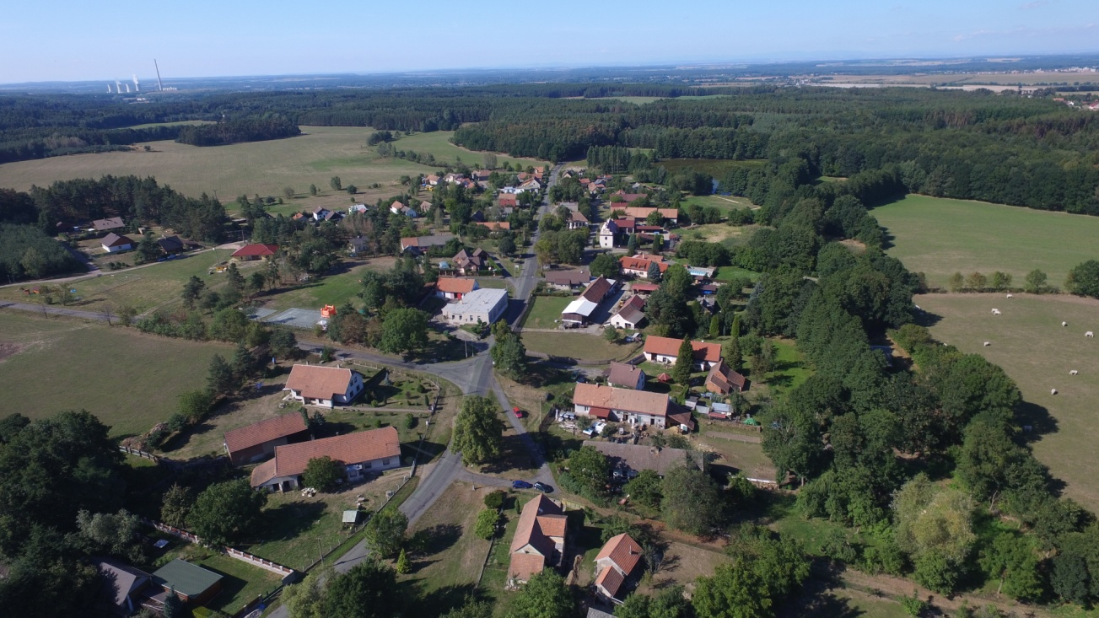

VN KONZULT, s.r.o.

prosinec 2015

ZÁKLADNÍ IDENTIFIKAČNÍ ÚDAJE

ZADAVATEL | Obec Litošice  Litošice 27, 535 01 Přelouč  IČ: 00580562
zastoupený: | Jaroslavem Březinou, starostou obce
ZPRACOVATEL PROJEKTU | VN KONZULT, s.r.o.  Za Sokolovnou 744, 533 41 Lázně Bohdaneč  IČ: 27493229  www.vnkonzult.cz
zastoupený:  odborná spolupráce: | Kateřinou Korejtkovou, jednatelkou  Ing. Ivana Pazderková

PRACOVNÍ SKUPINA PRO PŘÍPRAVU PROGRAMU ROZVOJE
Josef Březina | starosta
Petr Březina | místostarosta
Miroslav Březina | zastupitel, předseda kontrolního výboru a výboru vnitřních věcí
Oldřich Urban | zastupitel, předseda finančního výboru
Josef Uhlíř | zastupitel, předseda osadního výboru
Jana Výborná | zastupitel, předsedkyně výboru pro životní prostředí

FORMA ZPRACOVÁNÍ
Kombinace komunitního a expertního přístupu.
Zpracováno dle platné metodiky Ministerstva pro místní rozvoj ČR, zdroj www.obcepro.cz

PRO schválen dne 8.2.2016.

Obsah
1. Analytická část 5
1.1 Území 5
1.1.1 Poloha obce 5
1.1.2 Historický vývoj 9
1.2 Obyvatelstvo 10
1.2.1 Demografická a sociální situace 10
1.2.2 Spolková činnost a tradiční akce pro veřejnost 12
1.3 Hospodářství 13
1.3.1 Ekonomická situace 13
1.3.2 Zaměstnanost 14
1.3.3 Vyjížďka a dojížďka 14
1.3.4 Infrastruktura a služby cestovního ruchu 15
1.4 Infrastruktura 16
1.4.1 Technická infrastruktura 16
1.4.2 Dopravní infrastruktura 16
1.5 Vybavenost 18
1.5.1 Bydlení 18
1.5.2 Školství a vzdělávání 18
1.5.3 Zdravotnictví a sociální péče 18
1.5.4 Kultura, sport a tělovýchova 18
1.5.5 Ostatní vybavenost 19
1.6 Životní prostředí 19
1.6.1 Krajina a příroda 19
1.6.2 Ochrana ovzduší a vod 20
1.6.3 Odpadové hospodářství 20
1.7 Správa obce 21
1.7.1 Obecní úřad a kompetence obce 21
1.7.2 Hospodaření a majetek obce 21
1.7.3 Bezpečnost 23
1.7.4 Vnější vztahy a vazby 23
1.8 SWOT analýza 24
2. Navrhová část 25
2.1 Strategická vize 25
2.2 Vazba na strategické dokumenty 25
2.3 Prioritní oblasti 25
2.4 Opatření 26
2.5 Rozvojové aktivity 26
2.5.1 Dokumenty a plány 36
2.6. Podpora realizace programu 36
2.6.1. Personální zajištění realizace programu rozvoje obce 36
2.6.2. Monitorování průběhu realizace programu rozvoje obce 37
2.6.3. Aktualizace programu rozvoje obce 38
2.6.4. Financování realizace programu rozvoje obce 38

Analytická část
Název obce | Obec Litošice
Adresa | Litošice 27, 535 01 Přelouč
Kontakty | Tel.: (+420) 466 977 012  E-mail: info@litosice.cz (postmaster@litosice.cz)  E-podatelna: info@litosice.cz
www | www.litosice.cz
IČ | 00580562
Datová schránka | s5pazn7
Bankovní spojení | 31827561/0100
Katastrální území | Litošice
Celková výměna k.ú. | 1012 ha (z toho 2/3 tvoří lesy)
Místní části | Litošice, Krasnice
Počet obyvatel k 1.5.2015 | 132
Infrastruktura | Plynofikace (2001), VO
Vybavenost | sportovní areál
ÚPD | 2012 (Atelier AURUM s.r.o. Pardubice – Ing. arch. Ivana Petrů)
PRO | 2015 vlastní zpracování  2016 VN KONZULT, s.r.o.
Dokumentace
Územní začlenění | ORP Přelouč, okres Pardubice, Pardubický kraj,  NUTS II Severovýchod  Svazek obcí Podhůří Železných hor www.mpzh.oblast.cz  Svazek obcí Přeloučsko (monotématický-odpady)  MAS Železnohorský region www. zeleznohorsky-region.cz

Analytická část Plánu rozvoje obce vychází z dostupných zdrojů (zejména ze statistik ČSÚ, rozhovorů s představiteli obce, registrů a evidencí ministerstev, územního plánu, platných rozvojových dokumentů a místního šetření), vč. dotazníkového šetření provedeného v roce 2015, kterého se účastnilo 29 osob (10 obyvatel Litošic, 7 obyvatel Krasnic, 12 vlastníků rekreačních objektů).

Území

Poloha obce
Obec Litošice leží v Pardubickém kraji, v okrese Pardubice, v nadmořské výšce 295 m n.m. Spadá do regionu soudržnosti NUTS II Severovýchod a zároveň do ORP Přelouč. Od Přelouče, přirozeného centra regionu, jsou Litošice vzdáleny asi 7 km jižním směrem a od krajského města Pardubic asi 20 km.
Celková plocha katastrálního území obce činí 1012 ha. Téměř 75 % této výměry tvoří lesní půda a jen asi 17 % orná půda.

Obrázek 1: Katastrální hranice území obce
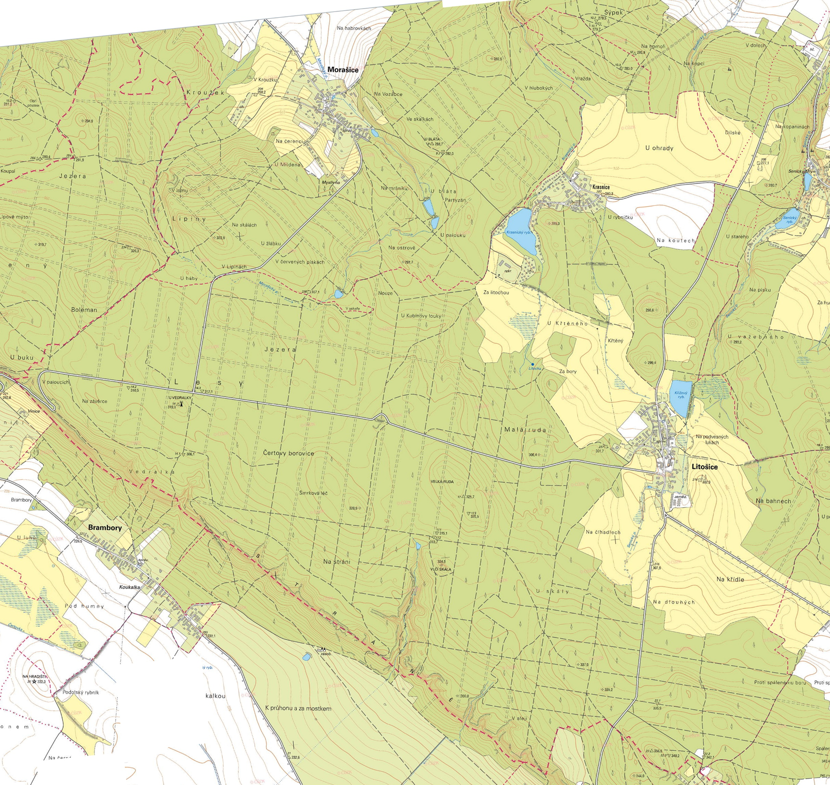

Obrázek 2: Zastavěná lokalita - Litošice
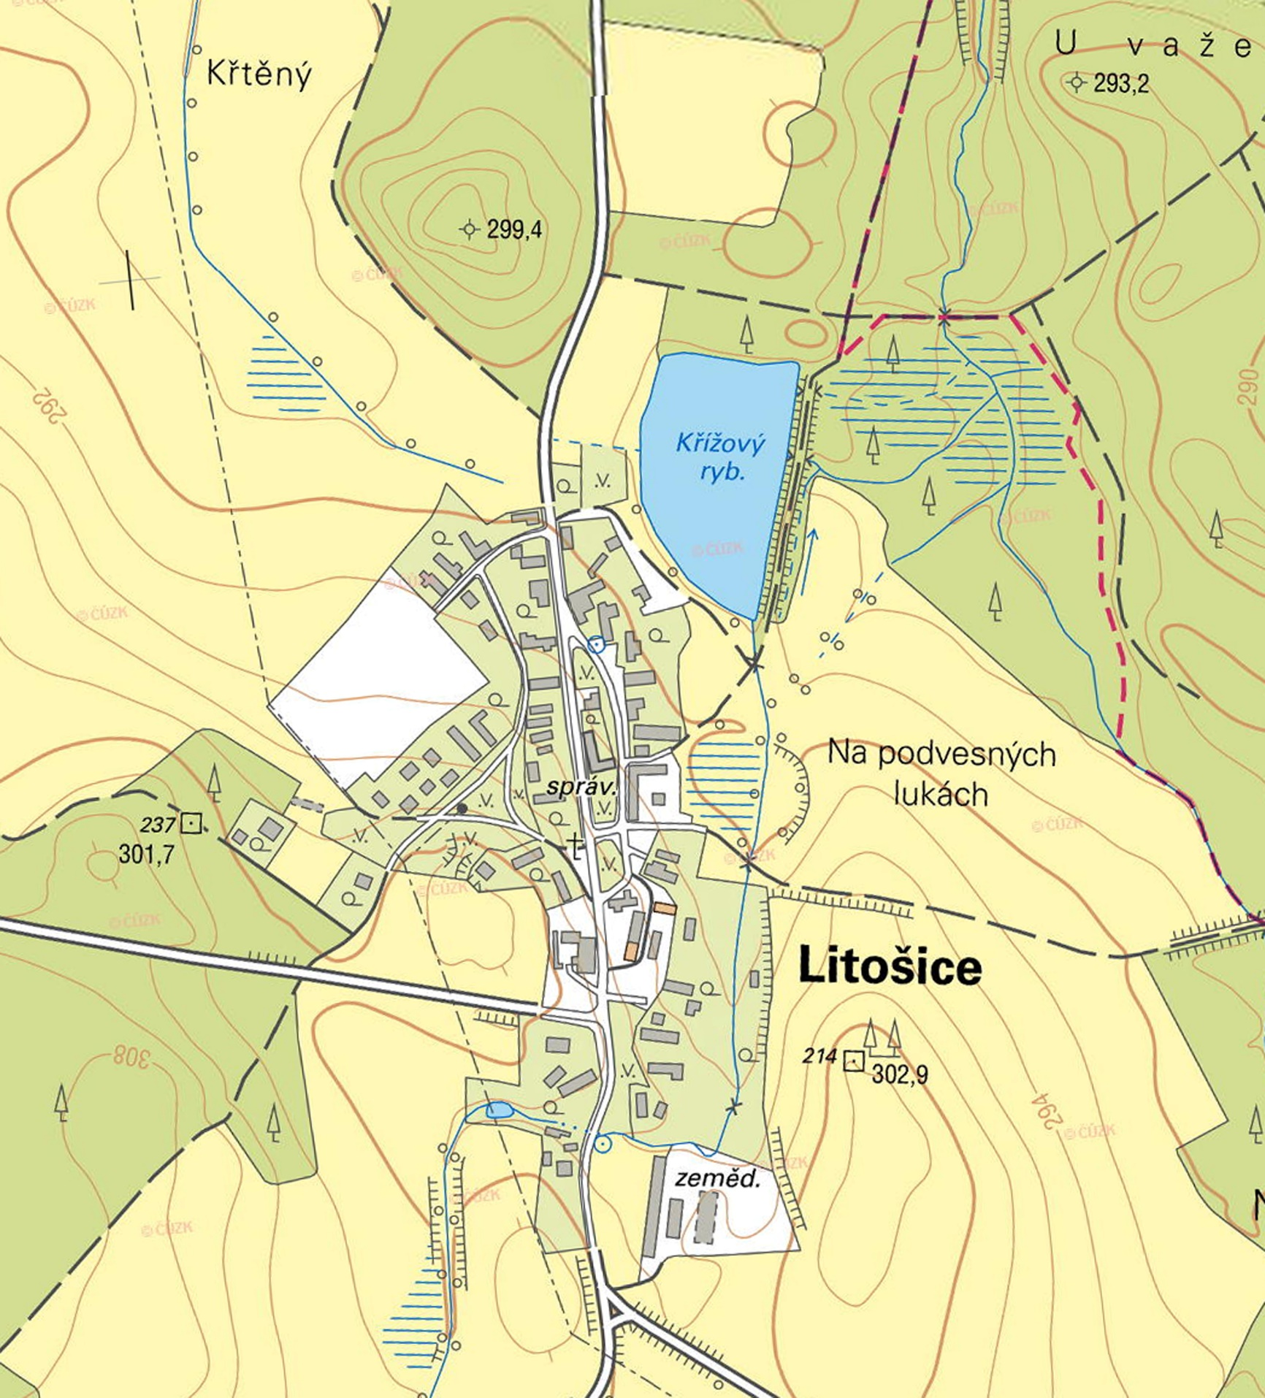

Obrázek 3: Zastavěná lokalita - Krasnice
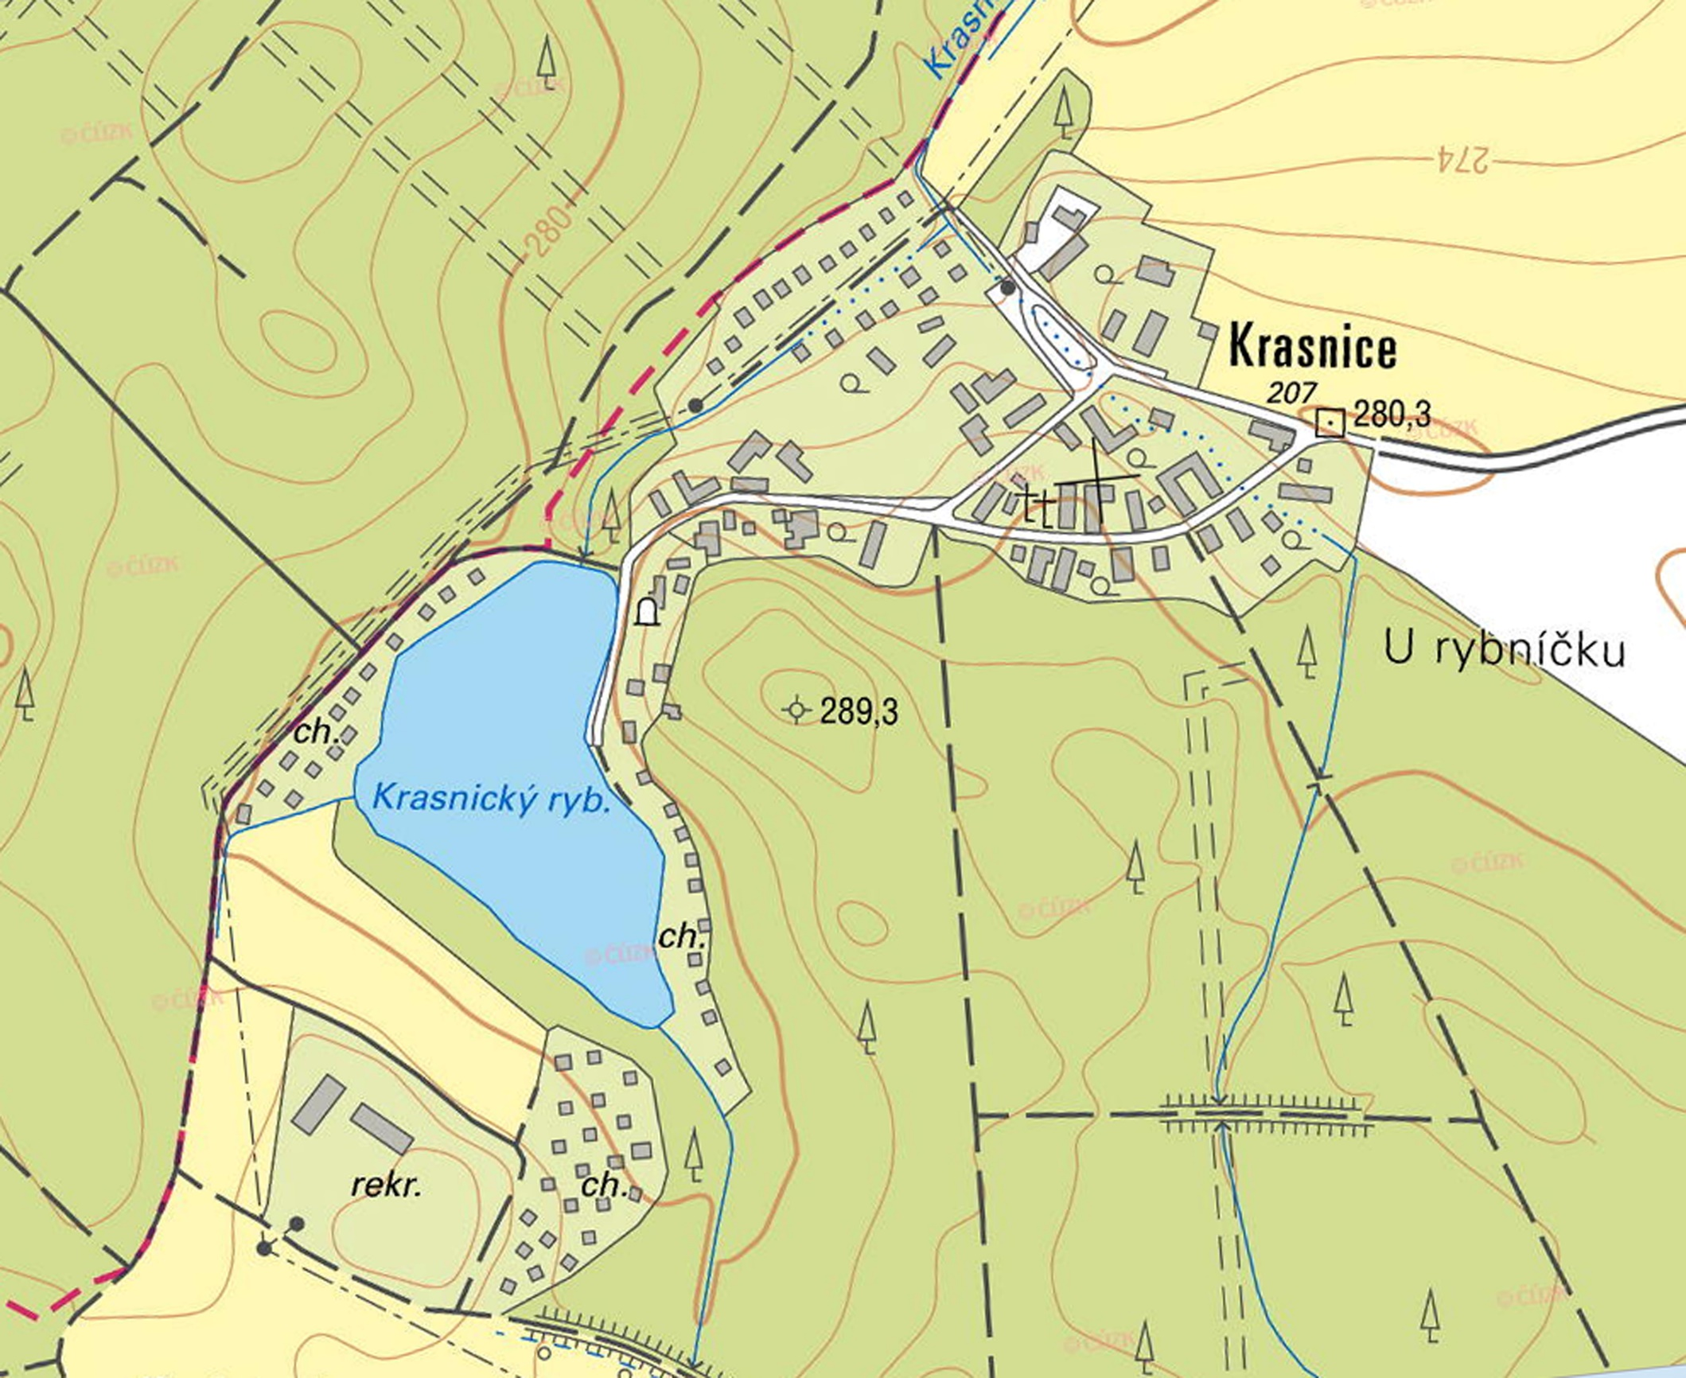

Širší územní a zájmové vztahy
Obec Litošice je od roku 2007 součástí Mikroregionu (právní subjektivita – svazek obcí) Podhůří Železných hor, dobrovolného svazku 20 obcí a 1 města (Přelouč). Mikroregion získal název podle Železných hor, které se rozkládají pod jeho jižní hranicí. Severní hranici tvoří řeka Labe. Mikroregion vznikl v roce 2002 za účelem ochrany a prosazování společných zájmů členských obcí a kooperace členských obcí při rozvoji venkova. Tehdy jej založilo 16 obcí: Bezděkov, Brloh, Holotín, Choltice, Chrtníky, Jedousov, Jeníkovice, Mokošín, Poběžovice u Přelouče, Stojice, Svinčany, Svojšice, Turkovice, Urbanice, Valy a Veselí. Později pak přistoupily Bukovina u Přelouče, Lipoltice, Litošice, Sovolusky a Přelouč.
Obrázek 4: Mikroregion Podhůří Železných hor
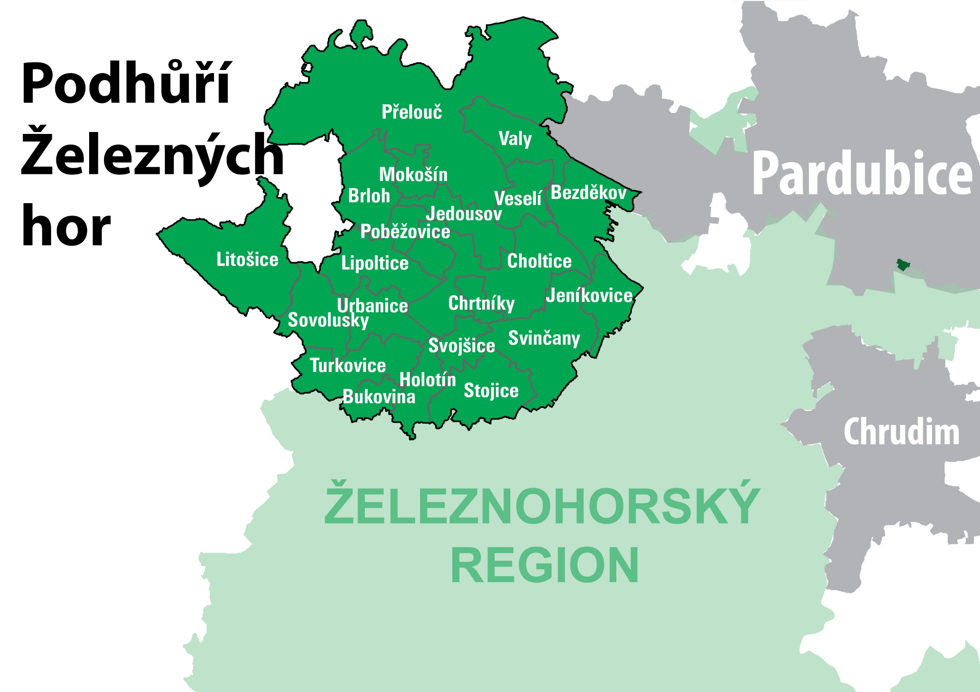
V roce 2005 se svazek obcí stal členem MAS Železnohorský region, jež má za cíl obnovit pospolitost oblasti řešením projektů metodou LEADER. Ta je založena na spolupráci veškerých složek ve venkovském regionu (obcí, podnikatelů, zájmových sdružení, spolků, škol aj.) formou komunitního plánování, což je tvorba a realizace projektů na základě spolupráce zástupců všech subjektů a všech složek obyvatel (dětí, mládeže, aktivních seniorů….). Svazek s MAS spolupracuje především na rozvoji cestovního ruchu v regionu a společně podporují zachování místních tradic.

Obrázek 5: Hranice území vč. územních překryvů: Litošice – Podhůří Železných hor - MAS Železnohorský region – ORP Přelouč
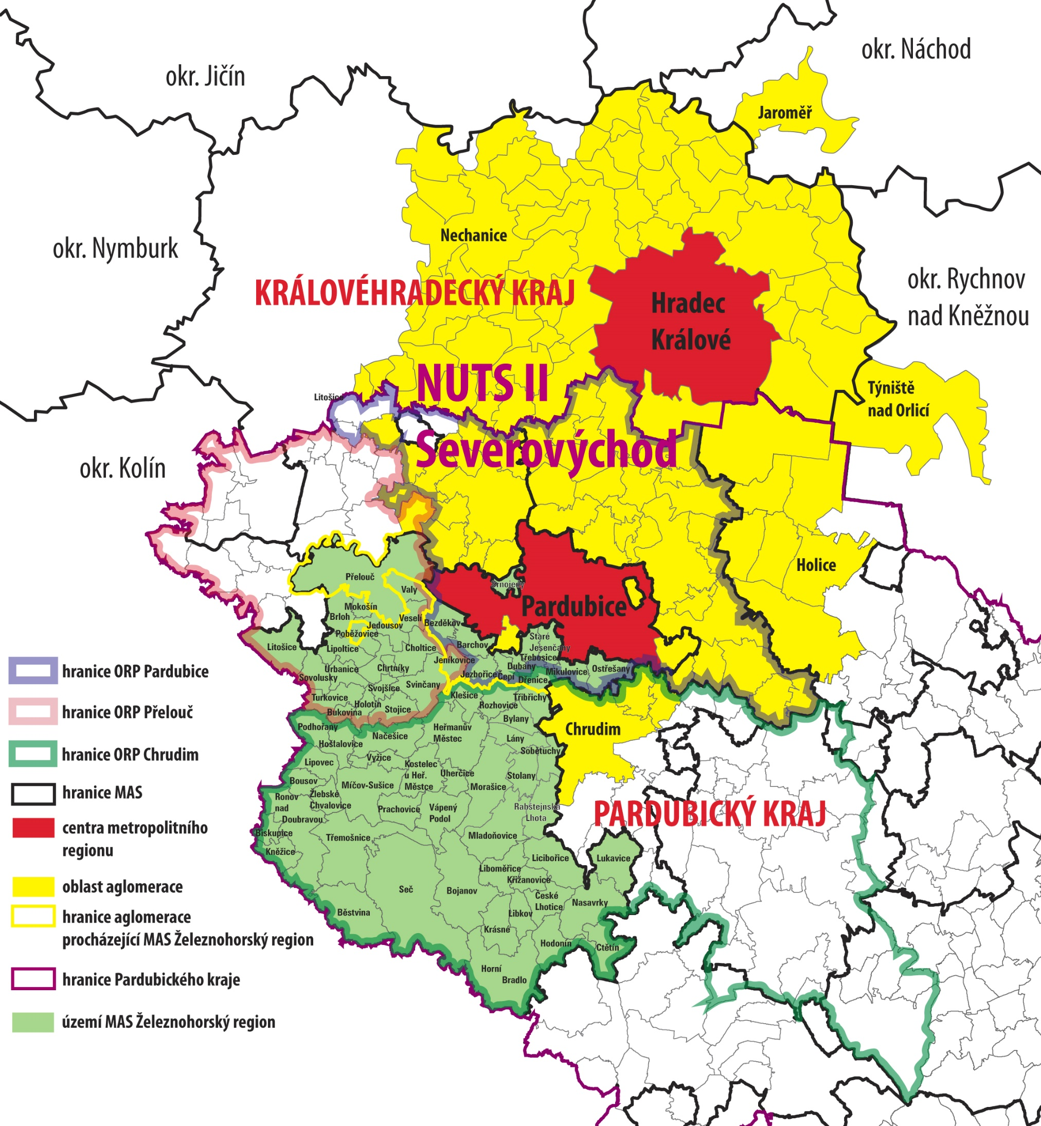

Historický vývoj
Obec Litošice vznikla v době románské, první písemná zmínka o ní je již z roku 1167.
V době rozvoje rybnikářství na Pardubicku (přibližně od konce 15. století do třicetileté války) vznikla i v okolí Litošic a Krasnice řada rybníků. Do dnešní doby se zachovaly rybníky jen dva: rybník Křížový u Litošic a Krasnický u Krasnice.
Do 18. století byla téměř všechna stavení ve vesnicích dřevěná - roubená s doškovou střechou a i komíny byly dřevěné! Svítilo se loučemi nebo svíčkami - tedy otevřeným ohněm, a tak je zřejmé, že často docházelo k požárům. Marie Terezie vydala protipožární nařízení, že domy musí být stavěny z nespalných materiálů - tedy zděné. Jenže v praxi se změny děly jen pomalu. Ještě v roce 1839 byla více než polovina všech stavení v Litošicích dřevěných. Na ochranu před požáry byl v roce 1922 v obci založen sbor dobrovolných hasičů, který funguje dodnes.
Většinu katastru obce pokrývaly v minulosti lesy (a je tomu tak dodnes), které přímo vybízely k lovu, což byla nejoblíbenější kratochvíle panstva. Důležitou stavbou ve vesnici byla proto myslivna, kde žehušické panstvo také odpočívalo a dokonce ji někdy využívalo i k noclehu. Vzpomínkou na tyto doby, kdy se v okolí hojně lovilo, je také místní název "Na čihadlech". To nám přes řeku času dokumentuje, že se zde provozovalo i ptáčnictví. Čihadlo je totiž místo, kde ptáčníci měli nastražené sítě, lep, klícky a jiné pasti na odchytávání drobného ptactva, které pak vylepšovalo našim předkům jídelníček.
Obec Litošice zažila největší rozmach ve 20. a 30. letech 20. století. V té době se totiž u Litošic těžila železná ruda, která se dovážela do Řečan nad Labem k železniční trati. Těžba znamenala množství pracovních příležitostí. Proto Litošice a Krasnice v té době dosáhly historicky nejvyššího počtu obyvatel: dohromady 385.
Zmiňované období bylo vůbec obdobím rozmachu. V roce 1918 byla založena obecní knihovna. V roce 1922 byl zahájen provoz státního autobusu Přelouč - Čáslav, který zastavoval i v Litošicích. Dopravní spojení s okolními vesnicemi a městy bylo a je klíčové pro rozvoj každé obce. Žáci místní školy spolu s učiteli pořádávali divadelní představení, a to s velkým úspěchem. Proto byla mezi občany uspořádána finanční sbírka a díky ní bylo v roce 1930 zřízeno nové jeviště. V roce 1931 došlo také k elektrifikaci obce.
Obec dosud nemá zpracovaný a schválený znak obce.

Obyvatelstvo

Demografická a sociální situace
K 31. 12. 2014 žilo v Litošicích 132 obyvatel. Za posledních 23 let vzrostl počet obyvatel o více než třetinu (viz Tabulka 1, Graf 1). Hranice 100 obyvatel byla poprvé překročena v roce 2003. V posledním desetiletí má počet obyvatel mírně stoupající tendenci.
Tabulka 1: Vývoj počtu obyvatelstva obce Litošice v letech 1991 – 2013
Rok | Počet obyvatel  (k 31.12.) | Narození | Zemřelí | Přirozený přírůstek | Přistěhovalí | Vystěhovalí | Saldo migrace | Celkový přírůstek
1991 | 96 | 0 | 2 | -2 | 0 | 5 | -5 | -7
1992 | 94 | 0 | 2 | -2 | 0 | 0 | 0 | -2
1993 | 92 | 1 | 0 | 1 | 0 | 3 | -3 | -2
1994 | 84 | 1 | 1 | 0 | 0 | 8 | -8 | -8
1995 | 82 | 0 | 2 | -2 | 0 | 0 | 0 | -2
1996 | 81 | 0 | 1 | -1 | 0 | 0 | 0 | -1
1997 | 78 | 2 | 3 | -1 | 0 | 2 | -2 | -3
1998 | 81 | 1 | 2 | -1 | 6 | 2 | 4 | 3
1999 | 79 | 0 | 5 | -5 | 3 | 0 | 3 | -2
2000 | 85 | 0 | 0 | 0 | 6 | 0 | 6 | 6
2001 | 96 | 0 | 1 | -1 | 1 | 1 | 0 | -1
2002 | 97 | 0 | 1 | -1 | 2 | 0 | 2 | 1
2003 | 100 | 1 | 0 | 1 | 2 | 0 | 2 | 3
2004 | 99 | 1 | 3 | -2 | 3 | 2 | 1 | -1
2005 | 104 | 2 | 2 | 0 | 6 | 1 | 5 | 5
2006 | 113 | 3 | 2 | 1 | 8 | 0 | 8 | 9
2007 | 119 | 1 | 0 | 1 | 7 | 2 | 5 | 6
2008 | 122 | 1 | 1 | 0 | 4 | 1 | 3 | 3
2009 | 131 | 1 | 0 | 1 | 8 | 0 | 8 | 9
2010 | 134 | 1 | 4 | -3 | 6 | 0 | 6 | 3
2011 | 128 | 1 | 3 | -2 | 4 | 3 | 1 | -1
2012 | 129 | 1 | 0 | 1 | 7 | 7 | 0 | 1
2013 | 131 | 0 | 2 | -2 | 7 | 3 | 4 | 2
2014 | 132 | 1 | 1 | 0 | 6 | 5 | 1 | 1
Zdroj: ČSÚ
Graf 1: Vývoj počtu obyvatelstva obce Litošice v letech 1991 – 2013

Zdroj: ČSÚ
Za posledních 23 let se v obci Litošice narodilo dvakrát méně osob, než zemřelo. Naopak skoro dvakrát více osob se přistěhovalo, než vystěhovalo. Je evidentní, že přírůstek obyvatel je způsoben migračními pohyby obyvatelstva, nikoliv přirozeným přírůstkem.
Jak vyplývá z Tabulky 2, v Litošicích žije asi o dvě desítky více mužů než žen.
Tabulka 2: Vývoj počtu obyvatel v letech 2008 - 2013 podle pohlaví
Rok | Ženy | Muži
2008 | 55 | 67
2009 | 58 | 73
2010 | 61 | 73
2011 | 55 | 73
2012 | 58 | 71
2013 | 56 | 75
Zdroj: ČSÚ
Tabulka 3 vypovídá o změnách ve věkové struktuře obyvatel obce Litošice v roce 2013 oproti roku 2008. Udává počty obyvatel v jednotlivých věkových skupinách a dále obsahuje index stáří, který představuje podíl počtu obyvatel v poproduktivním věku (65 a více let) a počtu obyvatel v předproduktivním věku (0-14 let). Pokud překročí hodnotu 100, znamená to, že počet obyvatel v poproduktivním věku přerostl počet obyvatel v předproduktivním věku. V Litošicích je však v obou porovnávaných letech pod hranicí 100. Mají příznivou věkovou strukturu obyvatel.
Tabulka 3: Srovnání vývoje počtu obyvatel v letech 2008 a 2013 podle věku
Rok | Obyvatelé  0–14 let | Obyvatelé  15–64 let | Obyvatelé  65 a více let | Index stáří
2008 | 17 (13,9 %) | 95 (77,9 %) | 10 (8,2 %) | 59
2013 | 16 (12,2 %) | 101 (77,1 %) | 14 (10,7 %) | 88
Zdroj: ČSÚ
Průměrný věk obyvatel Litošic v roce 2013 činil 40,4 let, což je o 1,1 roku méně, než je průměrný věk v kraji (41,5 let).
Tabulka 4 obsahuje strukturu obyvatel podle nejvyššího dosaženého vzdělání dle Sčítání lidu, domů a bytů 2011. Nejvíce obyvatel má střední vzdělání včetně vyučení bez maturity (více než 41 % z celkového počtu obyvatel, který pro rok 2011 činil 128 osob) a dále střední vzdělání s maturitou (25 %) a základní vzdělání (17,2 %).
Vysokoškolsky vzdělaných obyvatel žije v Litošicích celkem 2,4 %, což je hluboko pod krajským průměrem, který činí 8,4 %. Podle Sčítání lidu, domů a bytů 2001 však v tomto roce nežil v obci ani jediný vysokoškolsky vzdělaný obyvatel. V tomto ohledu tedy během následujících 10 let došlo ke zlepšení vzdělanostní struktury obyvatelstva Litošic.
Tabulka 4: Struktura obyvatel podle dosaženého vzdělání (SLDB 2011)
 | abs. | %
Celkem obyvatel ve věku 15 a více let | 117 | 91,4%
Bez vzdělání | 0 | 0,0%
Základní vč. neukončené | 22 | 17,2%
Střední vč. vyučení (bez maturity) | 53 | 41,4%
Úplné střední s maturitou | 32 | 25,0%
Nástavbové studium | 3 | 2,3%
Vyšší odborné vzdělání | 2 | 1,6%
Vysokoškolské bakalářské | 1 | 0,8%
Vysokoškolské magisterské | 2 | 1,6%
Vysokoškolské ostatní | 0 | 0,0%
Zdroj: ČSÚ (SLDB 2011)
Z důvodu stárnutí populace obecně je zapotřebí více se věnovat seniorům (po sociální, zdravotní i společenské stránce), aby nedocházelo k jejich vylučování ze společnosti. Další skupinou, které je nutné poskytovat péči, jsou mladé rodiny s dětmi, jejichž přítomnost, přistěhování a udržení v obci je podmínkou pro bezproblémový místní rozvoj.

Spolková činnost a tradiční akce pro veřejnost
V Litošicích již od roku 1996 aktivně působí šipkařský klub LTC Litošice. V současnosti má šipkařský klub sedm členů. Hráči tohoto spolku reprezentují obec na ligové soutěži v elektronických šipkách. Také se aktivně podílejí na životě v obci. Mimo to spolek pořádá také pouťový turnaj v kuželkách, každoroční vánoční turnaj v šipkách atd.
Dalším spolkem v obci je JSDH Litošice. Jednotka sboru dobrovolných hasičů byla založena již v roce 1922.
V obci se konají různé tradiční kulturní i sportovní akce, např. dětský den, pálení čarodějnic, sportovní dny (např. turnaj v nohejbalu), plesy, Mikuláš a setkání u vánočního stromu či velikonoční setkání a již zmíněné akce šipkařů a také dobrovolných hasičů. Na rok 2017 jsou plánovány oslavy 850 let od založení obce.

Hospodářství

Ekonomická situace
V obci Litošice bylo v roce 2013 evidováno 37 ekonomických subjektů, povětšinou fyzických osob podnikajících podle živnostenského zákona. Podrobné rozčlenění podle právní formy lze nalézt v Tabulce 5.
Tabulka 5: Počet registrovaných ekonomických subjektů v obci Litošice (2013)
Počet ekonomických subjektů celkem | 37
- fyzické osoby | 31
- právnické osoby | 6
Fyzické osoby podnikající dle živnostenského zákona | 26
Samostatně hospodařící rolníci | 1
Fyzické osoby podnikající dle jiných zákonů než živnostenského a zákona o zemědělství | 4
Obchodní společnosti | 2
Družstva | .
Zdroj: ČSÚ
V obci Litošice se nenachází průmyslová zóna. Do obce nevede železnice ani významnější silniční tah, proto zde nejsou podmínky pro dopravně náročný průmysl příliš příznivé.
Územní plán navrhuje zastavitelnou plochu Z.11 na východním okraji Litošic pro „výrobu specifickou“ a plochu přestavby P.1 na jihu s funkčním vymezením „plocha smíšená výrobní“ (v současnosti nefunkční výrobně-zemědělský areál).
Zastavěnou část obce obklopují plochy zemědělsky obhospodařované a především pak zalesněné plochy, les pokrývá 75 % katastrálního území obce. Obec má ve vlastnictví asi 25 ha lesů a 30 ha polí.
V evidenci zemědělských podnikatelů Ministerstva zemědělství figuruje subjekt Josef Výborný.
Mezi místní podnikatele a firmy dále patří Enlino a.s. (lesnictví).
V obci působí jen málo subjektů malého a středního podnikání poskytujících služby či zabývajících se drobnou či řemeslnou výrobou. Tyto subjekty je i nadále nutné podporovat, neboť ty jsou hybnou silou místního ekonomického rozvoje. Díky své různorodosti vytvářejí zdravé podnikatelské prostředí a tím zajišťují dynamiku trhu, širší poptávku a nabídku.
Následující Tabulka 6 obsahuje členění ekonomických subjektů podle činností, kterými se zabývají. Nejvíce subjektů působí ve stavebnictví a dále ve skupině velkoobchod a maloobchod, opravy a údržba motorových vozidel. V Litošicích se v minulosti těžil pyrit a železná ruda.
Tabulka 6: Počty subjektů podle ekonomických činností CZ-NACE (2013)
A - Zemědělství, lesnictví, rybářství | 4
Průmysl celkem | 3
v tom: B - Těžba a dobývání | -
C - Zpracovatelský průmysl | 3
D - Výroba a rozvod elektřiny, plynu, tepla a klimatiz. vzduchu | -
E – Zás. vodou; činnosti související s odpad. vodami, odpady, sanacemi | -
F - Stavebnictví | 6
G - Velkoobchod a maloobchod; opravy a údržba motorových vozidel | 6
H - Doprava a skladování | 1
I - Ubytování, stravování a pohostinství | 2
J - Informační a komunikační činnosti | -
K - Peněžnictví a pojišťovnictví | 4
L - Činnosti v oblasti nemovitostí | -
M - Profesní, vědecké a technické činnosti | 3
N - Administrativní a podpůrné činnosti | -
O - Veřejná správa a obrana; povinné sociální zabezpečení | 1
P - Vzdělávání | 1
Q - Zdravotní a sociální péče | -
R - Kulturní, zábavní a rekreační činnosti | -
S - Ostatní činnosti | 5
T - Činnosti domácností jako zaměstnavatelů; činnosti domácností produkujících blíže neurčené výrobky a služby pro vlastní potřebu | -
U - Činnosti exteritoriálních organizací a orgánů | -
X - nezjištěno | 1
Zdroj: ČSÚ

Zaměstnanost
Obec nevyužívá institutu veřejně prospěšných prací ve spolupráci s Úřadem práce z důvodů nepřítomnosti představitelů obce přes den v obci, tj. nelze zadávat a kontrolovat vykonávanou činnost.

Vyjížďka a dojížďka
Data o vyjížďce byla získána z výsledků Sčítání lidu, domů a bytů 2001 a 2011. Jak je vidět z Tabulky 7, vyjížďka výrazně převyšuje dojížďku, což je pro malé obce typické. Obyvatelé obce hledají pracovní uplatnění především v blízkých městech, zvláště pak v Přelouči nebo i v Pardubicích.

Tabulka 7: Vyjížďka a dojížďka
2011 | Celkem | Za prací | Do školy
Vyjížďka | 48 | 34 | 14
Dojížďka | 25 | 17 | 8
Saldo | -23 | -17 | -6
Zdroj: SLDB 2011
Tabulka 8 srovnává vyjížďku a dojížďku v roce 2001 a 2011. Vyjížďka a dojížďka se v tomto desetiletí nijak výrazně nezměnila, a to ačkoliv počet obyvatel v produktivním věku stoupl o 37,5 %.
Tabulka 8: Srovnání vyjížďky v letech 2001 a 2011
Rok | 2001 | 2011 | Změna
Počet obyvatel | 96 | 128 | 32
Počet obyvatel v produktivním věku | 65 | 104 | 39
Vyjížďka celkem | 50 | 48 | -2
Vyjížďka za prací | 33 | 34 | 1
Vyjížďka do školy | 17 | 14 | -3
Zdroj: SLDB 2001 a 2011

Infrastruktura a služby cestovního ruchu
Na území mikroregionu Podhůří Železných hor, jehož členem jsou také Litošice, zasahuje západní cíp Národního geoparku Železné hory. Litošice jsou definovanou a označenou geolokalitou. K největším zajímavostem patří litošické slepence, horniny zachované v blízkosti Křížového rybníka u Litošic. Jak už sám název naznačuje, jsou to horniny složené z různě velkých valounů s rozměry i několika decimetrů, které jsou stmelené mezerní hmotou. Litošické slepence budily velký zájem vědců už v předminulém století. První výzkumy pocházejí z roku 1891 a provedl je badatel Jan Krejčí.
V lesním porostu v okolí Litošic je dále možné narazit na skalky, které jsou tvořeny vulkanickými horninami. Jsou to zpevněné drobné úlomky sopečných hornin (tufy), ve kterých místy utuhla roztavená láva.
Mezi další přírodní zajímavosti v okolí patří Vlčí skála se skalním jezírkem. Jedná se o žulový skalní výchoz rozčleněný kvůli mrazovému zvětrávání do bloků, které jsou místy až 4 m vysoké.
Dalším oblíbeným výletním cílem je studánka Litocha, z níž vyvěrá potůček. V roce 2014 bylo okolí studánky upraveno, studánka byla vyčištěna a byla zde vybudována odpočinková zóna a informační tabule, jejíž součástí je i návštěvní kniha.
V místní části Litošice se nachází Křížový rybník, na jehož břehu se tyčí již několik staletí staré duby. Rybník je propojen se Senickým potokem protékajícím údolím, které je lemováno čedičovou žilou lávy a dalšími sopečnými horninami tzv. sovoluského vulkanického centra svrchnoproterozoického stáří.
Krasnicí protéká Krasnický potok, na němž se nalézá stejnojmenný, Krasnický rybník. Na jeho břehu se rozprostírá chatová osada. Krasnici protíná žlutá turistická trasa KČT z Morašic do Sovoluské Lhoty.
V Krasnici se nachází ubytovací středisko, které sloužilo jako multifukční ubytovací zařízení pro letní tábory či zájmové celky. V současné době prodáno novému majiteli, jehož záměrem je využití areálu v podobném duchu, jako v minulosti.

V obci se nacházejí historické památky:
- kříž v Litošicích,
- Boží muka s pamětní deskou obětem 1. světové války a zvonička v Krasnici,
- pomník padlých partyzánů na břehu Krasnického rybníka,
- budova bývalé školy, uzavřené v roce 1953, nyní obecní úřad,
- již zaniklé budovy myslivny a hájovny Vedralky.
Historické jádro Litošic bylo zařazeno do širšího výběru návrhů vesnických památkových zón.
Obec Litošice nedisponuje ubytovací kapacitou.
V místní části Litošice se nachází kulturní a sportovní centrum, které má soukromého provozovatele v nájemním vztahu. V Krasnici je v provozu výletní hospoda U Partyzána.

Infrastruktura

Technická infrastruktura
Náležitosti technické infrastruktury jsou:
- Rozvod plynu: Litošice jsou plynofikovány v r. 2001. Obec zásobuje plynem VČP NET a.s.
- Vodovod: V Litošicích není zaveden veřejný vodovod. U každého domu či u skupiny obydlí je vybudována vždy samostatná studna. Studny se budují i u nových domů, protože dle posudku hydrologa jsou zásoby podzemní vody dostatečné.
- Kanalizace: Území obce není odkanalizované. Funguje zde individuální likvidace splaškových vod (septiky). Vybudování kanalizace je pro takto malou obec příliš nákladné, doporučit lze spíše budování domovních ČOV za finanční podpory ze strany obce.
- Elektrická energie: Provozovatelem zásobovacího energetického systému je společnost ČEZ Distribuce, a.s.
- Veřejný rozhlas a veřejné osvětlení: V obci není zaveden veřejný rozhlas. Veřejné osvětlení je po rekonstrukci, jeho stav je tedy dobrý.

Dopravní infrastruktura
Litošice protíná silnice III. třídy 33810 vedoucí z Přelouče do Podhořan u Ronova, za nimiž se asi 6 km od Litošic napojuje na silnici I. třídy I/17. V Přelouči se silnice 33810 stýká se silnicí I/2 (asi 7 km od Litošic). Dále jsou Litošice spojeny s obcí Sovolusky silnicí 32216. Místní část Krasnice je se silnicí 33810 propojena silnicí 33813.
Třetí silnicí III. třídy v obci je silnice č. 3384 vedoucí z Litošic do Žehušic, kde je tato komunikace ve vzdálenosti téměř 9 km od Litošic napojena na silnici II/338, která se na jihu před Čáslaví stýká se silnicí I/17 a na severu západně od Zdechovic se silnicí I/2. Mapu silniční sítě znázorňuje

Obrázek 6.

Obrázek 6: Silniční síť
Zdroj: www.arcgis.com
V obci jsou plánovány investiční akce týkající se komunikací (viz projekty v návrhové části dokumentu). Pasport komunikací není vytvořen.
Obcí neprochází železnice, proto musí obyvatelé při dojížďce do zaměstnání či do škol využívat individuální automobilovou dopravu nebo veřejnou autobusovou dopravu, kterou zajišťuje ARRIVA Východní Čechy a.s. Spoje většinou míří do Přelouče, která je nejčastějším cílem vyjížďky obyvatel Litošic a Krasnice do škol a do zaměstnání. Doprava z Litošic do Přelouče autobusem zabere nejrychlejšími spoji necelých 20 minut. Do Pardubic z Litošic přímé spoje nejezdí, je nutné v Přelouči přesednout na vlak. I tak nejrychlejšími spoji cesta trvá jen málo přes 30 minut. Všechny spoje z/do Litošic staví i v Krasnici. Četnost spojů však většina obyvatel obce považuje za nedostatečnou (podle dotazníkového šetření 69 % dotázaných).
Počet spojů ve všední den: 14 o víkendu: 0.
Nejbližší železniční stanice se nacházejí v Přelouči asi 9 km od Litošic na hlavní železniční trati 010 Praha-Kolín-Česká Třebová a v obci Choltice 12 km od Litošic na trati 015 vedoucí jižním směrem z Valů u Přelouče do Prachovic.

Vybavenost

Bydlení

Tabulka 9 obsahuje údaje o domovním fondu ze Sčítání lidu, domů a bytů 2011. V obci se nacházelo celkem 80 domů. Z toho počtu bylo 35 domů neobydlených, z nich však 30 bylo využíváno k rekreačním účelům. Domy určené k rekreaci se nachází v Litošicích i Krasnicích.
Tabulka 9: Domovní fond v obci
Domy | Domy  celkem | z toho
 |  | Rodinné  domy | Bytové  domy
Domy celkem | 80 | 80 | -
obydlené domy | 45 | 45 | -
neobydlené domy | 35 | 35 | -
neobydlené domy využívané k rekreaci | 30 | 30 | -
Zdroj: SLDB 2011
V letech (2001-2013) byly dokončeny 2 byty v rodinných domech, žádný v bytových domech. V Litošicích totiž ani z předešlé výstavby žádné bytové domy nenajdeme, všechny jsou rodinné. 40 z nich zahrnuje jednu bytovou jednotku a ostatních pět domů pojímá 2-3 byty.
Územní plán vymezuje několik zastavitelných ploch určených pro venkovské bydlení v rodinných domech. V Litošicích je vymezeno 12 parcel pro výstavbu rodinných domů za účelem trvalého bydlení. Obec pozemky nabízí i na svých webových stránkách. Mají plochu od 900 do 1400 m² za cenu do 200,- Kč/m². Na hranici těchto pozemků bude přiveden plyn a elektřina. K pozemkům též bude vybudována přístupová komunikace s veřejným osvětlením. Výstavba sítí a prodej pozemků jsou plánovány nejpozději do roku 2017.

Školství a vzdělávání
V Litošicích není zřízena ani mateřská, ani základní škola. Děti z Litošic do škol dojíždějí nebo je rodiče vozí autem, nejčastěji do Přelouče.
Za středním vzděláním se pak studenti vydávají do Přelouče a Pardubic.

Zdravotnictví a sociální péče
V Litošicích nefunguje žádné zdravotnické zařízení a obyvatelé dojíždějí za zdravotnickými službami (za praktickým lékařem, zubařem, dětským lékařem či gynekologií) nejčastěji do Přelouče. Specializovaná pracoviště se nahází v krajské nemocnici Pardubice.
V obci se nenachází ani žádné zařízení sociální péče. Nejbližší služby sociální péče jsou dostupné v Přelouči (DPS, terénní služby – Charita Přelouč).

Kultura, sport a tělovýchova
V letech 2013-2014 byl vybudován multifunkční sportovní areál. Jsou vybudována také dětská hřiště v Litošicích i v Krasnici.
Litošice nemají knihovnu ani žádné kulturní zařízení. Pro pořádání akcí pro veřejnost se dá využít sál pohostinství.
Jak vyplývá z dotazníkového šetření, obyvatelé jsou spokojeni spíše se sportovním vyžitím (61 % respondentů spokojeno či spíše spokojeno, 39 % spíše nespokojeno či nespokojeno) než s kulturním, které chybí (36 % respondentů spokojeno či spíše spokojeno, 64 % spíše nespokojeno či nespokojeno).

Ostatní vybavenost
V Litošicích není dostupná prodejna s potravinami ani pobočka České pošty. Za touto vybaveností musí obyvatelé dojíždět, nejčastěji do Přelouče. V Litošicích dříve obchod s potravinami fungoval a jak ukázalo dotazníkové šetření, řada občanů by stála o jeho obnovu. V současné době je však provozování prodejny neekonomické.

Životní prostředí

Krajina a příroda
Litošice se nacházejí v podhůří Železných hor, které se rozkládají na jih od obce. Krajina je zde převážné rovinatá, nejvyšším bodem v katastru obce je vrch v nadmořské výšce 357 m v jižním cípu katastrálního území, severozápadně od osady Vápenka. Na jihozápadě asi 4,3 km od místní části Litošice se mírně zvedají hřbety Stráně. Obec samotná má příjemnou atmosféru díky četným prvkům zeleně a na zástavbu navazujícím smíšeným lesům, které pokrývají 75 % katastrálního území obce.
Mezi toky v katastrálním území obce patří Krasnický potok, který přivádí vodu do Krasnického rybníka. Křížový rybník v místní části Litošice je napájen Senickým potokem, který se však vine z větší části mimo katastrální území obce.
Na území obce se nenacházejí žádná velkoplošná ani maloplošná chráněná území, je ale hustě pokryto sítí prvků ÚSES. Patří mezi ně:
- regionální:
  - VU1 – regionální biocentrum RBC 920 (Litošice)
  - VU2 – regionální biokoridor RBK 1327 (Oklika – Litošice)
  - VU3 – regionální biokoridor RBK 1329 (Litošice – Ledecká obora)
- lokální:
  - VU4 – lokální biocentrum LBC
  - VU5 – lokální biokoridor LBK 4
  - VU6 – lokální biocentrum LBC 3
  - VU7 – lokální biokoridor LBK 6
  - VU8 – lokální biokoridor LBK 2
  - VU9 – lokální biocentrum LBC 1
  - VU10 – lokální biokoridor LBK 7
  - VU11 – lokální biocentrum LBC 132707
  - VU12 – lokální biocentrum LBC 132901
  - VU13 – lokální biocentrum LBC 132902
  - VU14 – lokální biokoridor LBK 18 a LBK 19
  - VU15 – lokální biocentrum LBC 20
  - VU16 – lokální biokoridor LBK 21b
  - VU17 – lokální biokoridor LBK 21a
  - VU18 – lokální biocentrum LBC 22
  - VU19 – lokální biokoridor LBK 12
  - VU20 – lokální biocentrum LBC 11
  - VU21 – lokální biokoridor LBK 10
  - VU22 – lokální biocentrum LBC 9

Ochrana ovzduší a vod
Na katastrálním území obce se nenachází žádná stará ekologická zátěž. V Litošicích není ani žádný podnik provozující těžký průmysl.
Znečišťovatel ovzduší v regionu elektrárna Chvaletice je od Litošic vzdálena 7 km, silně průmyslově zaměřené Pardubice 20 km a do Přelouče, ve které se také vyskytují průmyslové podniky, je to 7 km daleko. Dalšími významnými zdroji emisí (tuhé znečišťující látky a oxid uhelnatý) v obci jsou doprava a lokální topeniště. I přesto je kvalita ovzduší v obci dobrá.

Odpadové hospodářství
Tabulka 10 podává přehled o hospodaření s odpady v obci.
Tabulka 10: Odpadové hospodářství
Sběrný dvůr | Ne
Kontejnery na separovaný odpad | papír, plast, sklo, kov, bioodpad
Velkoobjemový odpad | 2x za rok
Nebezpečný odpad | 2x za rok
Forma svozu komunálního odpadu | Nádoby
Existence kompostárny/ kompostérů | Ne
Svozová firma na komunální či jiné druhy odpadů | SOP, a.s.
Zdroj: dotazníkové šetření
Svozy komunálního odpadu v Litošicích zajišťuje Svazek obcí Přeloučska prostřednictvím SOP a.s. Předmět činnosti svazku obcí je monotématický - hospodaření s odpady v členských obcích. Nejbližší svozový dvůr se nachází v Přelouči. Obec Litošice je dobře vybavena nádobami na separovaný odpad. Jsou zde oddělené nádoby na papír, plast, sklo, kov a bioodpad. SOP a.s. dále sváží z členských obcí pneumatiky do společnosti Ecorec s.r.o. v Prachovicích, která se zabývá výrobou alternativních paliv z tříděného odpadu. Obec je zapojena do systému zpětného odběru a využití odpadů z obalů s firmou EKO-KOM a.s.
Tabulka 11 udává množství svezeného odpadu za rok 2013. Průměr vytříděného odpadu na obyvatele České republiky činí 43 kg/obyv. Obec Litošice se tomuto číslu výrazně blíží (41,2 kg/obyv.).
Tabulka 11: Množství svezeného odpadu v obci (2013)
 | Celkové množství (t) | Množství přepočtené na 1 obyv. (kg/obyv.)
Veškerý svezený odpad | 80,3 | 613
SKO | 72,5 | 553,4
TKO | 5,4 | 41,2
Zdroj: Strategie území správního obvodu ORP Přelouč 2015-2024
Na katastrech obce dosud nebyly provedeny komplexní pozemkové úpravy, jejichž cílem je ve veřejném zájmu prostorově a funkčně uspořádat pozemky, scelit je nebo rozdělit a zabezpečit přístupnost a využít pozemky k vyrovnání hranic tak, aby se vytvořily podmínky pro racionální hospodaření vlastníků půdy. Realizací navržených opatření ke zpřístupnění pozemků, protierozních, protipovodňových a ekostabilizačních opatření se zajistí podmínky pro zlepšení životního prostředí, pro ochranu a zúrodnění půdního fondu a vodního hospodářství, pro zvýšení ekologické stability krajiny a podmínky pro snížení působení vodní a větrné eroze.
Komplexní pozemkové úpravy probíhají ve spolupráci se Státním pozemkovým úřadem.

Správa obce

Obecní úřad a kompetence obce
Obec Litošice spravuje svůj správní obvod na základě a v souladu se zákonem č. 128/2000 Sb., o obcích (obecních zřízení), ve znění pozdějších předpisů.
Zastupitelstvo obce má v současnosti 6 členů. Zřizuje výbory:
- kontrolní výbor,
- finanční výbor,
- osadní výbor,
- výbor pro životní prostředí,
- výbor vnitřních věcí.
Úředním dnem obecního úřadu bylo stanoveno pondělí od 18 do 19 hodin, na jiném termínu se lze domluvit telefonicky. Na obecním úřadě lze využít služby Czech Point.
Obecní úřad nemá zaměstnance.
Představitelé obce s občany vhodně komunikují a informují je o aktuálním dění prostřednictvím funkčních webových stránek.
Aktuální dotazníkové šetření ukázalo, že komunikace mezi obecním úřadem a občany je na dobré úrovni. Kladně (tedy výroky velice spokojen, spokojen, dobrá) ji hodnotí 23 dotázaných, negativně pouze 4 dotázaní.
Obec se vyznačuje pospolitostí obyvatelstva a občané se rádi zapojují do místních akcí. Do rozvoje obce by se podle dotazníku rádo zapojilo 52 % dotázaných, 11 % se v současné době již na rozvoji obce podílí, 37 % není ochotno nebo jim to časové možnosti nedovolují, ale všechny dotázané (29 osob) zajímají sdělení obecního úřadu a přejí si být informováni. Informace pak čerpají především z úřední desky a webových stránek obce. Obec v současnosti sbírá také podklady pro zpracování obecní kroniky a uvažuje o pořízení obecních symbolů, které obci zatím chybí.
Výjimkou jsou chataři z chatové oblasti v Krasnici, kteří se místního života příliš neúčastní. Rozvoj obce závisí také na vývoji situace v chatové oblasti.

Hospodaření a majetek obce
Následující Tabulka 12 obsahuje skutečně dosažené příjmy a výdaje obce v letech 2005 až 2014 a jejich saldo. Obec zpravidla dosahuje přebytku obecního rozpočtu, finanční situace obce se tedy jeví jako příznivá.

Tabulka 12: Skutečné příjmy a výdaje dle závěrečných účtů obce v letech 2005-2014
Rok | Příjmy (v tis. Kč) | Výdaje (v tis. Kč) | Saldo (přebytek/deficit) (v tis. Kč)
2005 | 933,82 | 1 054,79 | -120,97
2006 | 1142,57 | 878,42 | 264,15
2007 | 1189,91 | 1 010,01 | 179,90
2008 | 1702,15 | 1 235,30 | 466,85
2009 | 2074,74 | 1 956,50 | 118,24
2010 | 2667,07 | 2 169,20 | 497,87
2011 | 2174,03 | 1 944,90 | 229,13
2012 | 2285 | 2 040,95 | 244,05
2013 | 3136,46 | 2857,01 | 279,45
2014 | 3569,3 | 3019,43 | 549,87
Zdroj: ARIS, MONITOR
Představitelé obce hospodaří se svěřeným obecním rozpočtem velmi zodpovědně a disponují odpovídající částkou na investiční akce v obci, na případné spolufinancování i předfinancování projektů podpořených finanční dotací.
Tabulka 13: Přehled realizovaný projektů v posledním období podpořených dotačními zdroji
Rok | Projekt | Dotační zdroj
2012 | Výstavba VO | POV Pk-obec
 | Regenerace míst pro separovaný odpad | POV Pk-PŽH
2013 | Sportovní plocha | POV Pk-obec
 | Mobiliář na podporu spolkového života | POV Pk-PŽH
2014 | Rekonstrukce VO | POV Pk-obec
 | Regenerace odpočinkového a městského mobiliáře | POV Pk-PŽH
2015 | Rekonstrukce VO | POV Pk-obec
 | Studie proveditelnosti vybudování cyklostezek na území PŽH | POV Pk-PŽH

Představitelé obce mají zkušenosti s administrací projektů podpořených dotačními zdroji a maximálně je využívají. Jak samostatně v rámci projektů obce, tak kolektivně v rámci projektů svazku obcí Podhůří Železných hor. K využívání dotací Programu rozvoje obce Pardubického kraje byla obec přihlášena v r. 2008.
Významný majetek obce (podrobný přehled majetku definuje inventarizační soupis):
- finanční majetek obce, viz. platný schválený aktuální rozpočet
  - akcie ČSAD Bus Chrudim a.s.
- nemovitý majetek obce
  - objekt bývalé školy (nyní obecní úřad)
  - objekt prodejny
  - objekt pohostinství
  - objekt hasičské zbrojnice
- ostatní majetek
  - technická infrastruktura (veřejné osvětlení)
  - místní komunikace
  - obecní pozemky/lesy
  - obecní mobiliář (autobusové zastávky, aj.)
  - technika na údržbu veřejné zeleně a veřejných prostranství
  - vybavení JSDH
Provoz a údržba obecního majetku je hrazena z obecního rozpočtu. Obec se snaží předcházet znehodnocování majetku plánovanou pravidelnou údržbou. Obecní majetek využívá pro potřeby místních občanů.

Bezpečnost
Obec Litošice spadá pod obvodní oddělení policie Přelouč. Kriminalita je v tomto obvodu podprůměrná a objasněnost případů činí téměř 60 %. Služebna policie se nachází pouze v Přelouči.
Z dotazníkového šetření vyplývá, že jako potenciální hrozbu vnímá 48 % dotazovaných nepřiměřenou rychlost jízdy vozidel v obci.

Vnější vztahy a vazby
Litošice patří do Mikroregionu Podhůří Železných hor, který se v roce 2005 stal členem MAS Železnohorský region. Obec je také součástí Svazku obcí Přeloučska.

SWOT analýza
Tabulka 14: SWOT analýza
Silné stránky | Slabé stránky
- čisté životní prostředí, zachovalá příroda, žádné staré ekologické zátěže,  - výrazná zalesněnost katastrálního území obce, část lesů v majetku obce,  - klidné prostředí pro rodinný život v zázemí krajského města,  - rozvojové pozemky pro výstavbu RD,  - příznivý index stáří,  - nízká kriminalita,  - dobré ekonomické hospodaření obce,  - aktivní spolková činnost,  - akce pro veřejnost pořádané obcí,  - bezproblémová komunikace obecního úřadu s občany,  - pospolitost obyvatel v obci,  - členství v Mikroregionu Podhůří Železných hor,  - členství v MAS Železnohorský region,  - členství ve Svazku obcí Přeloučska, SOP a.s. | - nízký přirozený přírůstek obyvatelstva,  - vysoká vyjížďka za prací,  - nedostatečná dopravní obslužnost,  - nedostatečná infrastruktura (vodovod, kanalizace),  - problematická dostupnost služeb, vzdělávacích a sociálních institucí v okolí pro děti z obce, pro občany bez dopravního prostředku,  - nedostatečné zhodnocování obecního majetku (obchod, hospoda).
Příležitosti | Hrozby
- zvýšení počtu ekonomicky stabilních obyvatel (nové RD) – zkvalitnění místní komunity, zvýšení daňových výnosů obce,  - stěhování mladých rodin do obce na základě zdravého životního stylu v dosahu města,  - historické jádro obce zařazeno do návrhů na vyhlášení vesnických památkových zón (zvýšení počtu návštěvníků/obyvatel),  - využití marketingu v souvislosti s geolokalitou NGŽH (materiály, spoty, naučné trasy),  - podpora lokálních producentů ve spolupráci s MAS ŽR,  - nárůst návštěvníků podpoří rozvoj nabídky služeb v cestovním ruchu, která bude přínosem i pro obyvatele (obchod, pohostinství, vesnické muzeum…)  - maximální zhodnocení obecního majetku (pronájem objektů pro malé a střední podnikání),  - max. využití zájmu občanů zapojit se do rozvoje obce (dobrovolná práce),  - postupné dobudování infrastruktury za únosných podmínek,  - max. využití dotačních titulů,  - spolupráce s MAS Železnohorský region,  - spolupráce obcí v rámci mikroregionu PŽH. | - nárůst poplatků za provoz obce (energie, údržba nemovitého i movitého majetku, likvidace odpadů),  - nárůst byrokratických a legislativních překážek pro efektivní výkon správy obce,  - ekonomické nezhodnocení obecních objektů, nárůst nákladů na údržbu bez příjmů z pronájmu,  - upadající zájem občanů o zajištění funkčnosti obce a o veřejný život (štěpení komunity obyvatelé x chataři),  - narůstající potřeby občanů v oblasti sociálních služeb – zvyšování spolufinancovaných nákladů obce  - zhoršení dopravní obslužnosti,  - v důsledku úbytek obyvatel – vylidňování a stárnutí obce.
Zdroj: vlastní zpracování

Navrhová část

Strategická vize
Litošice vidíme v roce 2025 jako živou obec, jejíž silnou stránkou je přetrvávající spojení s přírodou. Obec nabízí svým obyvatelům bohaté příležitosti ke sportovnímu i kulturnímu vyžití a uspokojivou občanskou vybavenost. Vyznačuje se pospolitostí občanů a láká k přistěhování i nové obyvatele s kladným vztahem k zdravému životnímu stylu.

Vazba na strategické dokumenty
Zpracovaný Program rozvoje obce Litošice úzce navazuje na tyto již zpracované (či ve zpracování) strategické dokumenty na všech úrovních zainteresovaných subjektů. Jedná se pouze o nejdůležitější dokumenty s přímou vazbou na konkrétní aktivity obce. Nejedná se o veškeré platné dokumenty pro období 2015-2025.
Nejdůležitější dokumenty s úzkou regionální územní vazbou:
- Program rozvoje Pardubického kraje pro období 2012-2016, vč. Plánu odpadového hospodářství a dalších dílčích akčních plánů
- Program rozvoje CR turistického regionu Východní Čechy
- Studie využití území pro cykloturistiku na území Pardubického kraje
- Strategie integrované územní investice Hradecko-pardubické aglomerace (ITI)
- Strategie území správního obvodu ORP Přelouč 2015 – 2024
- Místní akční plán v oblasti vzdělávání správního obvodu ORP Přelouč 2015-2018
- Strategie komunitně vedeného místního rozvoje MAS Železnohorský region 2014-2020 (SCLLD)
- Strategie rozvoje Mikroregionu Podhůří Železných hor 2015-2020
Nejdůležitější dokumenty s celorepublikovou a evropskou územní vazbou:
- Strategie regionálního rozvoje ČR 2014-2020
- Koncepce podpory malých a středních podnikatelů 2014-2020
- Státní program ochrany přírody a krajiny ČR 2009-2020
- Státní politika životního prostředí ČR 2012-2020
- Koncepce památkové péče v ČR 2011-2016
- Aktualizace Státní kulturní politiky na léta 2013-2014 s výhledem na roky 2015-2020
- Strategie celoživotního učení ČR 2007-2015
- Koncepce bydlení České republiky do roku 2020
- Koncepce státní politiky cestovního ruchu v ČR 2014 – 2020

Prioritní oblasti
- Podnikání a hospodaření
Cíl: Najít nové využití pro opuštěné objekty, podpořit podnikatelskou činnost v obci a produkci regionálních produktů, hospodařit ekonomicky s obecními pozemky
- Občanská vybavenost a technická infrastruktura
Cíl: Renovovat technickou infrastrukturu v obci, především komunikace, rozšířit a zkvalitnit občanskou vybavenost
- Kvalita života
Cíl: Rozšířit nabídku možností pro provozování sportu, udržet tradiční kulturní akce a pořádat nové, vymezit nové plochy pro bydlení
- Cestovní ruch
Cíl: Rozšířit infrastrukturu pro cestovní ruch, rozvíjet marketingovou propagaci obce, uchovat kulturní hodnoty území

Opatření
- Podnikání a hospodaření
  - Příležitosti k podnikání
  - Udržitelné využití krajiny
- Občanská vybavenost a technická infrastruktura
  - Rozvoj občanské vybavenosti
  - Budování technické infrastruktury
- Kvalita života
  - Rozvoj nových ploch pro bydlení
  - Podpora kulturního a sportovního vyžití
- Cestovní ruch
  - Obnova kulturních památek
  - Budování turistické infrastruktury
  - Propagace obce

Rozvojové aktivity
Aktivity obce jsou obsaženy průřezově ve všech opatřeních, protože některé zásadní zasahují do více opatření najednou. Definují společný a vyvážený rozvoj obce ve spolupráci se subjekty v obci a se subjekty, které mají vliv na rozvoj a funkci obce. Aktivity, které jsou v obecné rovině definovány ve SWOT analýze, nesou popis a postup realizace. Jednotlivé aktivity postupně naplňují celkovou vizi obce a jejich občanů.
Aktivity lze dle vývoje událostí aktualizovat, měnit nebo přidávat v rámci postupu uvedeného v kapitole 2.6.3.

Název aktivity | Rekonstrukce budovy bývalé školy - obecního úřadu
Popis aktivity | V současné době v bývalé škole, uzavřené již v roce 1953, sídlí obecní úřad, který však zdaleka nevyužije veškeré prostory této velké budovy. Bytová jednotka v současné době obydlena. Bývalá škola je tedy z větší části nevyužívaná či slouží jako sklad. Tento stav je neuspokojivý a přispívá k postupnému chátrání budovy. Nutné jsou následující úpravy:  - částečné zateplení, strop  - vybudování soc. zařízení, zavedení vody  - rekonstrukce podlahy  - oprava střechy – sklad  V první řadě je potřeba najít pro budovu vhodné dlouhodobé využití z hlediska ekonomiky provozu.
Stav připravenosti | Ideový záměr, pro udržovací práce není potřeba PD, pro celkovou rekonstrukci je potřeba PD
Termín realizace | 2015-2025
Harmonogram, postup prací | 2015 - oprava střechy – sklad  Od r.2016 po stanovení vhodného využití:  1. Zpracování projektové dokumentace  2. Realizace výběrového řízení na dodavatele  3. Případné zpracování žádosti o dotaci, realizace veřejné sbírky  4. Realizace akce
Odhadované náklady | 2015 oprava střechy – sklad 100 000 Kč  Od r. 2016 budou další náklady stanoveny
Možné zdroje financování | Program obnovy a rozvoje Pardubického kraje  Veřejná sbírka občanů  Obecní rozpočet
Spolupracující aktéři | Obyvatelé, podnikatelé, budoucí nájemce
Priorita | Vysoká

Název aktivity | Obnova a pořízení nové techniky pro úpravu veřejných prostranství
Popis aktivity | Obec má v úmyslu pořídit techniku na úpravu veřejných prostranství, především malotraktor, štěpkovač. Technika, která již je v majetku obce, prochází průběžnou údržbou.
Stav připravenosti | Pořízení nové techniky – ideový záměr  Není potřeba PD
Termín realizace | Obnova průběžně  Pořízení nové techniky od r. 2016 dle možností a potřeb
Harmonogram, postup prací | 2016  1. Definování potřeb obce z hlediska veřejné zeleně  2. Nákup techniky  Obnova techniky průběžně
Odhadované náklady | malotraktor 200 000 Kč
Možné zdroje financování | Obecní rozpočet  POV
Spolupracující aktéři | -
Priorita | Vysoká

Název aktivity | Objekt restaurace
Popis aktivity | Celkový stav objektu restaurace je v současnosti uspokojivý, je však třeba provést rekonstrukci toalet a opravu okapů, dobudovat sklepy a sportovní areál.
Stav připravenosti | Ideový záměr, pro opravu toalet je nutností PD (pro stanovení rozsahu prací a rozpočtu), není potřeba SP
Termín realizace | 2015-2017
Harmonogram, postup prací | Etapovitá realizace dle finančních možností obce:  2015 – oprava okapů  2016 – rekonstrukce toalet  2016-2017 – dobudování sklepů u hospody a sportovního areálu
Odhadované náklady | Oprava okapů 5 000 Kč  Oprava toalet 50 000 Kč  Dobudování sklepů u hospody a sportovního areálu 50 000 Kč
Možné zdroje financování | Program obnovy a rozvoje Pardubického kraje  Veřejná sbírka občanů  Obecní rozpočet
Spolupracující aktéři | Budoucí nájemce
Priorita | Střední

Název aktivity | Regionální produkty
Popis aktivity | Jedním z možných způsobů podpory rozvoje cestovního ruchu je podpora produkce regionálních produktů. Obec se může podílet tím, že poskytne např. prostory se sníženým nájmem, přislíbí podporu při prezentaci producentů na regionálních akcích (ve spolupráci s MAS, a Asociací regionálních značek) apod.  Tuto aktivitu lze vhodně kombinovat s realizací pronájmu restaurace či prodejny. Nebo ve větším rozsahu s rekonstrukcí budovy bývalé školy.
Stav připravenosti | Ideový záměr
Termín realizace | 2015-2017, dále podle zájmu
Harmonogram, postup prací | 1. Vytipování možných producentů  2. Nabídka spolupráce, jednání s MAS
Odhadované náklady | Budou stanoveny po jednáních s producenty
Možné zdroje financování | Dotace MAS (PRV)  Obecní rozpočet
Spolupracující aktéři | Obyvatelé – místní podnikatelé, MAS ŽR
Priorita | Nízká

Název aktivity | Revitalizace louky - Krasnice
Popis aktivity | Louka mezi chatovou oblastí a táborem je v současné době mokřištěm a zdrojem vlhkosti. V současné době se připravuje vysušení 1/3 rozlohy a následná výsadba dřevin. Vhodný druh dřevin bude stanoven odborným posudkem, aby se předešlo ztrátám při úhynu.
Stav připravenosti | Ideový záměr,  Odborný posudek na vhodný druh výsadby
Termín realizace | 2015-2017
Harmonogram, postup prací | Vysušení louky  Zpracování posudku o vhodnosti výsadby dřevin  Výsadba  Následná péče
Odhadované náklady | 10 000 Kč
Možné zdroje financování | Obecní rozpočet
Spolupracující aktéři | Místní obyvatelé
Priorita | Střední

Název aktivity | Výsadba ovocných stromů - Litošice
Popis aktivity | Záměrem obce je zužitkovat zemědělské plochy, které má v majetku, a vysázet na části z nich ovocné stromy, jejichž plody je pak možné dále zpracovat a produkovat regionální produkty. Obecní ovocný sad je vhodné vysadit svépomocí, aby se stal symbolem spolupráce místních lidí. K sadu lze směřovat letní/podzimní slavnosti či jiné aktivity pro veřejnost.
Stav připravenosti | Ideový záměr
Termín realizace | 2016-2017
Harmonogram, postup prací | Zpracování posudku o vhodnosti výsadby druhu ovocných stromů  Výsadba  Následná péče
Odhadované náklady | 5 000 – 7 000 Kč (nákup dřevin)
Možné zdroje financování | Obecní rozpočet  Veřejná sbírka občanů
Spolupracující aktéři | Místní obyvatelé
Priorita | Střední

Název aktivity | Hospodaření v obecních lesích na základě osnov
Popis aktivity | Obec má ve vlastnictví velkou plochu lesů, konkrétně okolo 25 ha. O tyto pozemky obec pečuje na základě osnov. Záměrem obce je také výsadba nových stromků na holinách a následná péče.
Stav připravenosti | Není potřeba PD
Termín realizace | Výsadba „holin“ do 2016; jinak průběžná péče
Harmonogram, postup prací | Výsadba „holin“ – 18000 ks stromků)  Průběžná realizace
Odhadované náklady | 105000,-Kč (nákup sadby, vč. výsadby)
Možné zdroje financování | Obecní rozpočet  (vlastník či dlouhodobý nájemce může realizovat v kombinaci s péčí o dřeviny opravy lesních cest z PRV)
Spolupracující aktéři | Lesní hospodář
Priorita | Vysoká

Název aktivity | Rekonstrukce a přestavba bývalého obchodu na kulturní centrum
Popis aktivity | Samostatný objekt bývalého obchodu z r. 1980 je v současnosti bez využití. V rámci běžné údržby je třeba opravit komín a střechu. Dlouhodobým záměrem je pak celková proměna objektu na místní kulturní centrum. V současnosti je objekt stále k využití do pronájmu jako prodejna či provozovna.
Stav připravenosti | Ideový záměr; vybudování kulturního centra – nutná PD
Termín realizace | 2015-2025
Harmonogram, postup prací | 2015-2016 – oprava komínu a střechy  2017-2025 – vybudování kulturního centra  1. Zpracování projektové dokumentace  2. Případné zpracování žádosti o dotaci  3. Výběrové řízení na dodavatele  4. Realizace akce
Odhadované náklady | Drobné opravy komínu a střechy 5 000 Kč  Vybudování kulturního centra – náklady budou stanoveny v rámci PD
Možné zdroje financování | Program obnovy a rozvoje Pardubického kraje  Obecní rozpočet
Spolupracující aktéři | Obyvatelé, podnikatelé
Priorita | Nízká

Název aktivity | Doplnění obecního mobiliáře
Popis aktivity | Mezi záměry obce patří doplnění či obnova mobiliáře obce, konkrétně:  - vybudování posezení u hřiště a v Krasnici  - rozmístění nových odpadkových košů, úředních desek a informační tabule o životě v obci  - oprava autobusových zastávek  - vybudování stanoviště na separovaný odpad v Litošicích  - modernizace dětských hřišť
Stav připravenosti | Ideový záměr, není potřeba PD
Termín realizace | 2016-2017
Harmonogram, postup prací | Etapovitá realizace dle finančních možností obce:  - sezení u hřiště, odpadkové koše, sezení Krasnice 2016-2017  - úřední desky (2x)  - informační tabule ze života v obci 2016-2017  - oprava autobusových zastávek 2017  - vybudování stanoviště na separovaný odpad v Litošicích 2017  - modernizace dětských hřišť 2017-2020
Odhadované náklady | Informační tabule ze života v obci 10 000 Kč  Náklady na ostatní mobiliář 800000 Kč
Možné zdroje financování | - sezení u hřiště, odpadkové koše, sezení Krasnice – obecní rozpočet  - informační tabule ze života v obci – svépomocí, obecní rozpočet  - oprava autobusových zastávek – svépomocí  - vybudování stanoviště na separovaný odpad v Litošicích – obecní rozpočet  - modernizace dětských hřišť – obecní rozpočet, dotace POV či kraje
Spolupracující aktéři | Obyvatelé, podnikatelé
Priorita | Střední

Název aktivity | Oprava a budování komunikací
Popis aktivity | V obci je třeba vybudovat či opravit některé komunikace. Jedná se o:  - oprava dalších komunikací v Krasnici  - opravu a dobudování komunikace v lokalitách Pod skalkou a ke Krasnici  - úprava návsi v Krasnici  - opravy propustků a příkopů  - opravu cesty „ulička“ až po napojení u křížku  - zpevnění cesty k rybníku pro potřeby hasičů (na zpevnění cesty dodá materiál SUS, proběhne svépomocí)
Stav připravenosti | Ideový záměr, není potřeba PD
Termín realizace | 2015-2020
Harmonogram, postup prací | Etapovitá realizace dle finančních možností obce:  - oprava místních komunikací v Krasnici 2015  - ke Krasnici 2015-2016  - za Seifertem 2016  - úprava návsi v Krasnici 2015-2018  - opravy propustků a příkopů 2017  - „ulička“ 2016
Odhadované náklady | - oprava místních komunikací v Krasnici 100 000 Kč  - ke Krasnici 20 000 Kč  - Pod skalkou 20 000 Kč  - „ulička“ 250 000 Kč
Možné zdroje financování | Obecní rozpočet  Program obnovy a rozvoje Pardubického kraje  MMR Program obnovy venkova
Spolupracující aktéři | Správa a údržba silnic
Priorita | Vysoká

Název aktivity | Rozšíření sítě veřejného osvětlení a vybudování veřejného rozhlasu
Popis aktivity | V obci je zapotřebí vybudovat veřejné osvětlení směr na Svobodnou ves a hřiště. Obec uvažuje o vybudování veřejného rozhlasu, který by bylo možné využít pro informování obyvatel či v případě ohrožení a mimořádných situací.
Stav připravenosti | Ideový záměr; nutná PD
Termín realizace | 2017-2020
Harmonogram, postup prací | VO do 2015  1. Jednání s ČEZ  2. Zpracování projektové dokumentace  3. Zpracování žádosti o dotaci  4. Realizace akce  VR do 2020  1. Jednání s ČEZ  2. Zpracování projektové dokumentace  3. Zpracování žádosti o dotaci  4. Realizace akce
Odhadované náklady | 300 000 Kč
Možné zdroje financování | Obecní rozpočet  Program obnovy a rozvoje Pardubického kraje
Spolupracující aktéři | ČEZ
Priorita | VO vysoká, VR nízká

Název aktivity | Příprava nových parcel pro výstavbu RD
Popis aktivity | Obec vymezila nové parcely pro výstavbu 12 RD, které bude nabízet za příznivou cenu a podpoří tak stěhování nových obyvatel do obce. Tento projekt zahrnuje vymezení a zasíťování (plyn, elektřina) parcel pro výstavbu nových rodinných domů, přivedení místní komunikace s veřejným osvětlením k parcelám.
Stav připravenosti | Proběhlo geodetické zaměření (8/2015), PD pro SP je zpracována
Termín realizace | 2015-2018
Harmonogram, postup prací | 2015-2016  1. Geodetické zaměření  2. Pořízení projektu  3. Realizace:  a) plynofikace  b) elektrifikace  do 2017  - veřejné osvětlení  - místní komunikace
Odhadované náklady | - geodetické zaměření 80 000 Kč  - pořízení projektu 140 000 Kč  - plynofikace 400 000 – 450 000 Kč  - elektrifikace 150 000 Kč  - veřejné osvětlení 250 000 Kč  - místní komunikace 1 500 000 Kč  CELKEM 2 430 000 – 2 510 000 Kč
Možné zdroje financování | - geodetické zaměření – obecní rozpočet  - pořízení projektu - obecní rozpočet  - plynofikace – obecní rozpočet, dotace 30-40 %  - elektrifikace – obecní rozpočet, dotace 50 000 Kč ČEZ  - veřejné osvětlení – obecní rozpočet, dotace POV PK  - místní komunikace – obecní rozpočet, dotace POV PK
Spolupracující aktéři | ČEZ, VČP NET
Priorita | Vysoká

Název aktivity | Oslavy 850 let obce
Popis aktivity | Jde o organizaci souboru akcí v rámci oslav výročí 850 let od založení obce:  - setkání rodáků (červenec 2017)  - soutěž hasičů  - dětský den  - posvícení  - turnaj v kuželkách
Stav připravenosti | Probíhají organizační přípravy.
Termín realizace | 2017
Harmonogram, postup prací | 2016-2017 Příprava akce  2017 Realizace akce
Odhadované náklady | Setkání rodáků 50 000 Kč  Soutěž hasičů 15 000 Kč  Dětský den 15 000 Kč  Posvícení 5 000 Kč  Turnaj v kuželkách 3 000 Kč  CELKEM 88 000 Kč
Možné zdroje financování | Obecní rozpočet  Sponzoři akcí
Spolupracující aktéři | Obyvatelstvo, podnikatelé, MAS ŽR (propagační materiály do soutěží pro děti)
Priorita | Vysoká

Název aktivity | Obecní kronika
Popis aktivity | Litošická kronika se píše od roku 1930 a obec má zájem na jejím pokračování. V tomto projektu se jedná o zajištění dopsání kroniky a zřízení přílohy – fotokroniky. V současné době na webu obce umístěna původní kronika v elektronické formě. Fotodokumentace se pořizuje průběžně a archivuje.
Stav připravenosti | Ideový záměr; na webových stránkách zveřejněna výzva občanům o spolupráci na doplnění obecní kroniky
Termín realizace | 2017-2025
Harmonogram, postup prací | 1. Shromáždění informací  2. Doplnění kroniky svépomocí či prostřednictvím místního kronikáře (nutno vybrat z místních dobrovolníků)
Odhadované náklady | Cca 30 000 – 50 000 Kč (práce kronikáře, vydání kroniky)
Možné zdroje financování | Obecní rozpočet
Spolupracující aktéři | Obyvatelé
Priorita | Nízká

Název aktivity | Obnova kuželníku
Popis aktivity | K místní restauraci náleží také kuželník, který potřebuje nový povrch. Kuželník bude součástí oslav a setkání rodáků k výročí obce.
Stav připravenosti | Ideový záměr, není potřeba PD
Termín realizace | do 2017 (červenec)
Harmonogram, postup prací | 1. Výběr dodavatele  2. Realizace akce
Odhadované náklady | 20 000 Kč
Možné zdroje financování | Obecní rozpočet
Spolupracující aktéři | Budoucí nájemce restaurace
Priorita | Vysoká

Název aktivity | Výstavba kluziště u rybníka v Litošicích
Popis aktivity | Obec pracuje s návrhem vybudování kluziště u Křížového rybníka v místní části Litošice, které by rozšířilo možnosti sportovního vyžití v zimním období.
Stav připravenosti | Ideový záměr, PD nutná
Termín realizace | do 2025
Harmonogram, postup prací | 1. Zpracování projektové dokumentace  2. Výběrové řízení na dodavatele  3. Zpracování žádosti o dotaci  4. Realizace akce
Odhadované náklady | 200 000 Kč
Možné zdroje financování | Obecní rozpočet  Program obnovy a rozvoje Pardubického kraje
Spolupracující aktéři | Obyvatelé
Priorita | Nízká

Název aktivity | Úpravy památníku Krasnice
Popis aktivity | Jedná se o úpravu a údržbu pomníku padlých partyzánů na břehu Krasnického rybníka, konkrétně o opravu plotu a novou výsadbu. Provedeno bude svépomocí.
Stav připravenosti | Ideový záměr, není potřeba PD
Termín realizace | do 2017
Harmonogram, postup prací | Nákup materiálu a výsadbových rostlin  Oprava a výsadba svépomocí
Odhadované náklady | 10 000 – 15 000 Kč
Možné zdroje financování | Obecní rozpočet
Spolupracující aktéři | Místní občané
Priorita | Střední

Název aktivity | Turistická infrastruktura
Popis aktivity | Tato aktivita zahrnuje budování nové turistické infrastruktury a atrakcí pro návštěvníky obce. Konkrétně:  - nové naučné stezky (s důrazem na Národní geopark Železné hory), vhodné propojit s opravou lesních cest (PRV) v majetku obce  - vesnické muzeum (možné umístit do budovy OÚ)  - vyznačení tras pro běh, Nordic Walking, apod.  Při plánování a realizaci těchto aktivit je vhodné spolupracovat s MAS ŽR.
Stav připravenosti | Ideový záměr
Termín realizace | 2015-2018
Harmonogram, postup prací | Etapovitá realizace dle finančních možností obce  1. Stanovení záměrů v souvislosti s aktivitami MAS a PŽH  2. Žádost o dotaci  3. Realizace
Odhadované náklady | - nové naučné stezky (zpracování informací, infopanely, mobiliář) 60 000 Kč  - vesnické muzeum (expozice) 200 000 – 800 000 Kč dle expozice  - vyznačení tras pro běh, Nordic Walking, apod. (infopanely, značení v terénu, mapy) 100 000 Kč
Možné zdroje financování | Obecní rozpočet  Program obnovy a rozvoje Pardubického kraje (obec/mikroregion)  PRV lesní cesty
Spolupracující aktéři | MAS ŽR  Podhůří Železných hor
Priorita | Nízká

Název aktivity | Propagace na sociálních sítích
Popis aktivity | Jedná se o soubor aktivit za účelem propagace a zviditelnění obce, přilákání návštěvníků, nových obyvatel či podnikatelů. V rámci této aktivity bude založen facebookový profil obce a zpracováno krátké propagační video o zajímavostech, přírodě a občanech obce, který bude umístěn na Youtube.com, webové stránky obce a partnerských organizací a Facebook. V současnosti probíhá hledání správce facebookového profilu.
Stav připravenosti | Ideový záměr
Termín realizace | 2015-2016
Harmonogram, postup prací | 2015 Založení profilu na Facebooku  2016 Zpracování videospotu  2016 Umístění videospotu na internetu
Odhadované náklady | 10 000 Kč (zpracování videospotu)
Možné zdroje financování | Obecní rozpočet  Svépomocí
Spolupracující aktéři | Obyvatelé, podnikatelé
Priorita | Nízká

Každoroční akce - přehled
Název akce | Konání | Odhadované náklady | Způsob financování
Dětský den | 1x ročně | 10 000 Kč | vlastní, sponzoři
Pálení čarodějnic | 1x ročně | 2 000 Kč | vlastní, JSDH
Sportovní dny, turnaje | cca 3-5x ročně | 6 000 – 10 000 Kč | vlastní, spolky,
Turnaj v kuželkách | 1x ročně | 1 000 – 2 000 Kč | šipkaři
Taneční zábavy, plesy | 2x ročně
Setkání u vánočního stromu, Mikuláš | 1x ročně | 5 000 Kč | vlastní
Velikonoční setkání | 1x ročně | 3 000 Kč | vlastní

Dokumenty a plány
V rámci efektivního plánování a následné realizace je nezbytné zpracování podkladových projektových záměrů, studií a projektových dokumentací. Níže uvedené jsou dokumentace, které budou zpracované dle aktuálních potřeb:
- Pasport místních komunikací (do 2025)
- Pořízení obecních symbolů (do 2025)
- Studie vodovod a kanalizace obou obcí (do 2025) pro posouzení vhodnosti více variantních řešení

2.6. Podpora realizace programu
V rámci předchozích částí tohoto dokumentu byly vedle obecného směru rozvoje obce stanoveny i konkrétní aktivity směřující k naplnění požadovaných cílů. Pro úspěšnou implementaci zpracovaného programu rozvoje obce je však neméně tak důležité ujasnit, jakým způsobem bude probíhat samotná realizace navrhovaných záměrů. V rámci úspěšného dosažení všech zamýšlených cílů je nutné zapojit všechny aktéry rozvoje obce (soukromý sektor, neziskový sektor, veřejnost atp.).

2.6.1. Personální zajištění realizace programu rozvoje obce
Prvním krokem směrem k uskutečnění zvolených cílů a priorit je stanovit subjekty a osoby odpovědné nejen za řízení realizace, ale i za výkon a kontrolu plnění jednotlivých aktivit. S ohledem na velikost obce není nutné zřizovat nové orgány či instituce. Proto je zvoleno následující implementační schéma:
1/ Řídící skupina
Jméno | Organizace/ firma/ funkce
Jaroslav Březina | starosta obce, člen zastupitelstva
Petr Březina | místostarosta obce, člen zastupitelstva

Řídící skupina naváže na původní pracovní skupinu, zřízenou pro účely přípravy tohoto strategického dokumentu. Za plnění vize a programových cílů odpovídá starosta. Úkolem řídící skupiny bude především na základě podkladů od výkonné a kontrolní skupiny usměrňovat realizaci programu rozvoje obce – iniciovat realizaci rozvojových opatření a aktivit, vyhledávání a zajišťování zdrojů jejich financování, projednání podnětů vztahujících se k realizaci opatření a aktivit, schvalování zpráv o realizaci, projednávání změn, aktualizací a revizí dokumentu, delegování jednotlivých činností a pravomocí na odpovědné osoby aj. Zástupci řídící skupiny se budou scházet dle aktuální potřeby – minimálně jednou do roka (v období přípravy rozpočtu na následující rok). Informace o konání setkání řídící skupiny, stejně jako výsledky jednání (zejména schválené znění zpráv o průběhu realizace programu rozvoje obce a aktuální verze tohoto dokumentu) budou zveřejněny na internetových stránkách obce. Řídící skupina se může scházet a vykonávat svoji činnost v rámci běžné agenty obce či při jednání zastupitelstva obce.
2/ Výkonná a kontrolní skupina
Jméno | Funkce
Jaroslav Březina | starosta
Petr Březina | místostarosta
Miroslav Březina | zastupitel, předseda kontrolního výboru a výboru vnitřních věcí
Oldřich Urban | zastupitel, předseda finančního výboru
Josef Uhlíř | zastupitel, předseda osadního výboru
Jana Výborná | zastupitel, předsedkyně výboru pro životní prostředí

Výkonná skupina bude zabezpečovat veškeré činnosti potřebné ke zdárné realizaci programu rozvoje obce – zejména činnosti zaměřené na podporu fungování řídící skupiny (svolávání, příprava podkladů aj.), evidence podnětů vztahujících se k jeho doplnění či aktualizaci, zveřejňování aktuálních informací a dokumentů na webových stránkách obce a v neposlední řadě činnosti spojené s realizací jednotlivých rozvojových aktivit. Činnost výkonné skupiny v rámci výkonu funkce obecního zastupitelstva bude průběžně sledována kontrolním výborem v rámci jeho běžných schůzek. Podklady pro jednání kontrolního výboru (zastupitelstva obce) ve věcech realizace tohoto programu rozvoje zajistí starosta obce.

2.6.2. Monitorování průběhu realizace programu rozvoje obce
Pro optimální plnění rozvojových cílů je nezbytné pozorně sledovat dílčí dosažené úspěchy – průběžně hodnotit naplňování rozvojových aktivit a plnění indikátorů. Základním nástrojem monitoringu je zpráva o průběhu realizace programu obce, která bude zpracována jednou ročně v návaznosti na sestavení ročního rozpočtu obce a projednána výkonnou a kontrolní i řídící skupinou (v rámci obecního zastupitelstva). Součástí této zprávy bude přehled o aktivitách realizovaných v minulém roce, přehled o plnění indikátorů, zdůvodnění odchylek od plánovaného průběhu realizace a případné návrhy změn samotného dokumentu. V roce 2025 bude navíc vypracováno komplexní zhodnocení programu rozvoje obce, které bude základním zdrojem informací pro návazný strategický rozvojový dokument.

2.6.3. Aktualizace programu rozvoje obce
Program rozvoje obce bude průběžně revidován, případně aktualizován v návaznosti na průběh realizace jeho dílčích částí. Podnětem k aktualizaci programu může být závažná změna vnějších podmínek, naplnění jeho části, či potřeba stanovení nových cílů (neměla by však být vyvolána změnou politické reprezentace obce). Aktualizace celého dokumentu proběhne nejpozději v roce 2025 formou zpracování návazného dokumentu. Změny programu rozvoje obce budou prováděny přímo do dokumentu. Výsledkem bude dokument s označením data, ke kterému se vztahuje. Dokument bude v úvodu obsahovat seznam revizí. Aktualizace programu rozvoje obce a jeho změny budou schváleny zastupitelstvem obce. Aktuální verze dokumentu bude zveřejněna na internetových stránkách obce.

2.6.4. Financování realizace programu rozvoje obce
Základním zdrojem financování rozvojových aktivit je obecní rozpočet. U řady aktivit se předpokládá také možnost spolufinancování z veřejných rozpočtů. Jedná se především o dotace a granty poskytované na národní a krajské úrovni prostřednictvím ministerstev (MMR, MZe, MF, MV, MŽP, MŠMT, MK), státních fondů (SFDI, SFŽP, SFRB, RRF), Pardubického kraje nebo různých nadací (Partnerství, Via, ČEZ, Agrofert, Proměny aj.) a dále také dotační zdroje EU, prostřednictvím jednotlivých operačních programů 2014-2020 (www.strukturalni-fondy.cz):
- Integrovaný regionální operační program (IROP) – zvýšení konkurenceschopnosti v území, zkvalitnění veřejných služeb v území, posílení institucionální kapacity veřejné správy
- OP Doprava (OPD) – infrastruktura pro železniční a jinou udržitelnou dopravu, silniční infrastruktura v síti TEN-T, silniční infrastruktura mimo síť TEN-T
- OP Podnikání a inovace pro konkurenceschopnost (OPIK) – rozvoj podnikání a podpora výzkumu, vývoje a inovací, rozvoj infrastruktury a služeb podporujících podnikání ve znalostní ekonomice a internacionalizace podnikání, udržitelné hospodaření s energií a rozvoj inovací v energetice, rozvoj vysokorychlostních přístupových sítí k internetu a podpora moderních a inovačních a komunikačních technologií.
- OP Výzkum, vývoj a vzdělávání (OPVVV) – posilování kapacit pro kvalitní veřejný výzkum, rozvoj prostředí pro využití výzkumu jako zdroje dlouhodobé konkurenční výhody, rozvoj vysokých škol, rozvoj celoživotního učení a rovného přístupu ke kvalitnímu vzdělání.
- OP Zaměstnanost (OPZAM) – podpora zaměstnanosti a adaptivity pracovní síly, sociální začleňování a boj s chudobou, sociální inovace a mezinárodní spolupráce, efektivní veřejná správa.
- OP Životní prostředí (OPŽP) – zlepšování kvality vody a snižování rizika povodní, zlepšování kvality ovzduší v sídlech, odpady a materiálové toky, ekologické zátěže a rizika, ochrana a péče o přírodu a krajinu, energetické úspory.
- Program rozvoje venkova (PRV) – přispěje ke zlepšení stavu životního prostředí obnovou, zachováním a zlepšením ekosystémů souvisejících se zemědělstvím a lesnictvím a podporou účinného využívání zdrojů v odvětvích zemědělství, potravinářství a lesnictví.
Další finanční zdroje:
SCLLD – strategie komunitně vedeného rozvoje MAS Železnohorský region
Přerozdělování prostředků žadatelům do území bude probíhat dle pravidel výše uvedených operačních programů. MAS ŽR bude moci přispívat pouze v rámci některých OP a pouze některých konkrétních opatření dle jednotlivých vypisovaných výzev:
- Integrovaný regionální operační program (IROP)
- OP Zaměstnanost (OPZAM)
- OP Životní prostředí (OPŽP)
- Program rozvoje venkova (PRV)

Předpokládané zdroje financování jednotlivých aktivit jsou popsány přímo na kartách aktivit. Dle vývoje situace budou upřesňovány.
Obec samostatně/obec prostřednictvím svazku obcí může žádat dle jednotlivých projektů a opatření operačních programů:
a) samostatně přímo z OP (doporučení: v případě projektů cca nad 0,5 mil.Kč)
b) prostřednictvím MAS ŽR (doporučení: v případě projektů cca do 0,5 mil.Kč)

O aktuálním stavu dotačních programů jsou představitelé obce průběžně informovány prostřednictvím organizačního poradce svazku obcí Podhůří Železných hor a pracovníků MAS ŽR.

Program rozvoje obce a jeho součásti (akční plán, katalog aktivit apod.) jsou základním stavebním kamenem pro tvorbu finančního plánu, finančního výhledu ale i rozpočtu obce na následující rok. Výkonná a kontrolní složka na základě monitorovací zprávy o průběhu plnění aktivit programu rozvoje obce vypracuje ke konci rozpočtového období návrh rozpočtu na nový rok zahrnující informace o finančních tocích týkajících se aktivit programu rozvoje obce. Výdaje spojené s naplňováním programových cílů budou v rozpočtu označeny.

Díky výše uvedeným definovaným opatřením obec může efektivně nastavit a postupně realizovat konkrétní aktivity po jednotlivých krocích, které přispějí k udržitelnému rozvoji obce, v širších souvislostech i regionu, a tím nabídne svým občanům zvýšenou kvalitu života, což je jejím hlavním cílem a vizí.

Přirozený přírůstek = narození - zemřelí
Saldo migrace = přistěhovalí - vystěhovalí

